# DM400L型砂水分测定仪

****产品概述:****

高周波原理，传感器能根据测量对象水分的变化将测量结果直观地显示在仪器屏幕上。

较宽的工作范围，探针型传感器可深入物料内部测量。

测量速度快,可替代传统烘箱法 ,使水分测定时间缩短，测量值即时显示。

分体结构，拨盘操作，操作方便，简单易上手。

体积小，重量轻、抗干扰性能强、可随身携带于现现场进行快速检测。

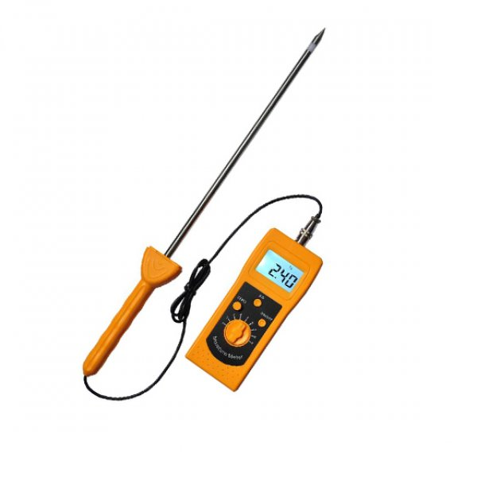背光液晶显示技术，显示清晰，耗电量低。

仪表设计精巧、结构紧凑。

****主要特点:****

大屏背光LCD 数字液晶显示屏

****技术参数：****

测量范围：

双精度：0~2%

单精度：0~99.9%

测量环境：

温度：-10℃~60℃

湿度：5~90%(不结露)

精度：0.1/0.01

响应时间：1 秒

探针长度：约450mm(可定制)

电源：9V(6F22 型)积层电池一节

体 积：170×68×30(mm)

重量：约230 克